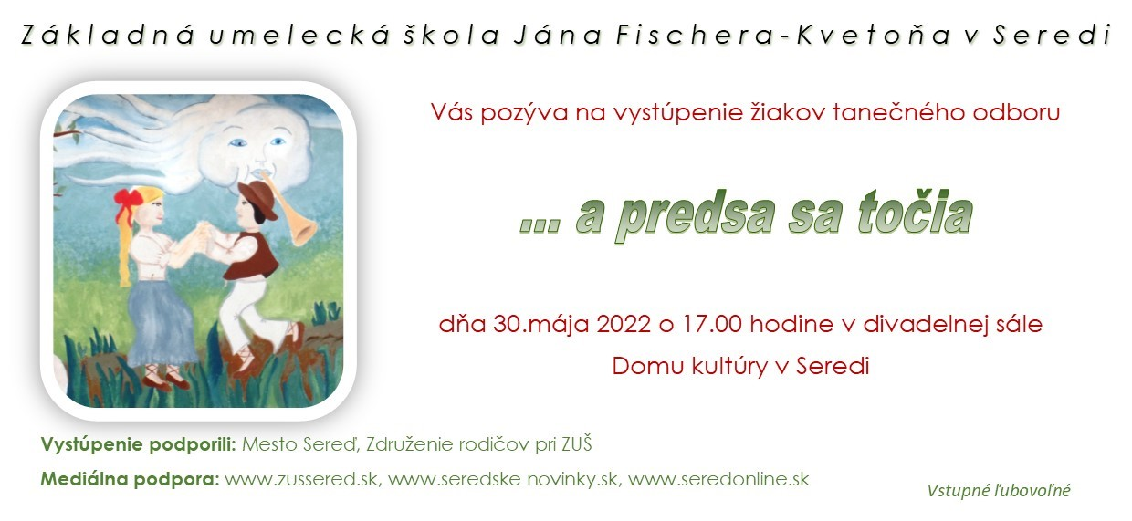
V programe uvidíte:

Veselá Bachata
Hawai dance
Kakadu
Kvartet
Španielky
Víly
Jazz dance
Ďateľ
Zajko
Koleda zvonov

Detva
Čížiček
Myjava
Cipovička
Bašistovska
Parchovanský čardáš
A pre koho
Kuri krik
A kedz ja še

